
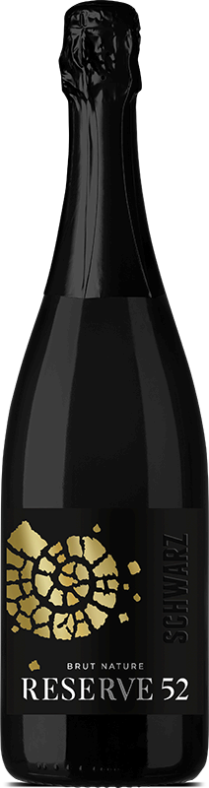
Martin Schwarz
Dresdner Straße 71 · 01662 Meissen
Telefon (0351) 895 60 72 · Fax (0351) 895 60 79
kontakt@schwarz-wein.de
www.schwarz-wein.de
Reserve 52 „ Brut Nature“
Winzersekt
Jahrgang 2013
Rebsorte 100 % Pinot Blanc / Weißburgunder Lesezeitpunkt Mitte September
Ausbau im 500l Holzfass 2 Jahre Reife auf der Feinhefe 52 Monate Hefelagerung auf der Flasche Degogiert: Anfang November 2020
Säure 7,0 g/l
Restzucker 0,0 g/l
Sensorik 7 Jahre Ausbau, davon 52 Monate auf der Hefe, geben ihm die Eleganz, den Schmelz und die feine Perlage, wie man es nur aus der Champagne kennt. Somit transportieren wir ein wenig die Region Champagne nach Sachsen, wollen dabei aber unsere Identität nicht verstecken. Denn dieser große Sekt hat einen sehr eigenständigen Charakter.
Trinkempfehlung 12-14°C
Speisenempfehlung Jakobsmuschel oder Austern harmonieren perfekt mit der Reserve 52. Aber auch Solo rettet er jeden Abend.

